Приложение №1
Глюкоза - это альдегидоспирт, формула C₆H₁₂O₆. Глюкоза является белым порошком, сладким на вкус, хорошо растворимым в воде, используется в организме человека для получения энергии. Ее графическая формула( Рис.1):
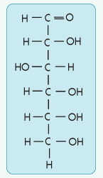 Рис.1

Также глюкоза может переходить в циклическую форму (Рис.2):
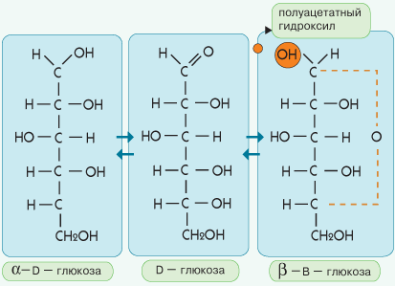 Рис.2
При изображении циклических формул моносахаридов заместители, которые располагались слева, остаются над плоскостью кольца, а заместители, стоящие справа - под плоскостью кольца (Рис.3):
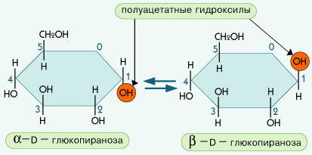 Рис.3
В молекуле глюкозы пять гидроксогрупп и альдегидная группа, поэтому для глюкозы характерны реакции по двум функциональным группам.
- вступает в реакцию серебряного зеркала, как альдегид (Рис.4):
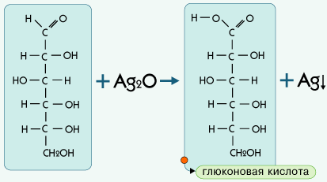 Рис.4
- Вступает в реакцию с Cu(OH)₂ , как многоатомный спирт

Глюкоза обладает всеми свойствами спиртов и альдегидов. Например, альдегидная группа может окисляться до карбонильной с образованием кислоты, вступает в реакцию с гидроксидами металлов с образованием сахаратов:
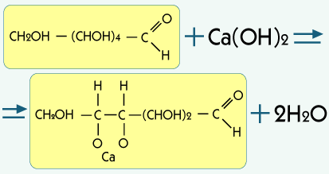
Также глюкоза подвергается брожению. В зависимости от ферментов могут получаться различные продукты.
Спиртовое брожение:
дрожжи
C₆H₁₂O₆ → 2C₂H₅OH + 2CO₂
Молочно кислое брожение:
молочнокислые бактерии
C₆H₁₂O₆ → 2C₃H₆O₃
Получают глюкозу гидролизом крахмала.

К моносахаридам относится также фруктоза, ее формула такая же, как и у глюкозы - C₆H₁₂O₆, однако фруктоза – это кетоспирт. Графическая формула фруктозы:
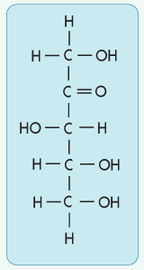
Фруктоза содержит пять гидроксогрупп и проявляет свойства спиртов, не дает реакции серебряного зеркала. Фруктоза также существует в открытой и циклической формах:
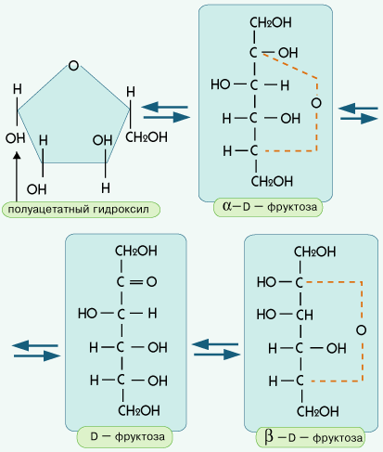

Приложение №2
№/№ | Вопрос | Вывод
1 | Определите эмпирическую формулу глюкозы  Задача: « определите формулу одного из простейших углеводов – глюкозы, если вам известно результат анализа ее образца: Мr =180г/моль, w(С)=40%, w(Н)= 6,7% w(О)=53.3%
2 | Растворимость в воде
3 | Является ли глюкоза многоатомным спиртом ( наличие гидроксильных групп)?  - проведи качественную реакцию на многоатомные спирты,  - посмотрите демонстрационный фильм,  Демонстрации опытов ( для составления презентации)-  1.http://www.youtube.com/watch?v=eSlyhRXBJ5E  2.http://intellect-video.com/8356/SHkolnyy-khimicheskiy-eksperiment-online/ -  - используйте теоретический материал,  - сделайте вывод по исследованию,
4 | Является ли глюкоза альдегидом, ( наличие карбонильной группы)?  - проведи качественную реакцию альдегид,  - посмотрите демонстрационный фильм,  Демонстрации опытов ( для составления презентации)-  1.http://intellect-video.com/8356/SHkolnyy-khimicheskiy-eksperiment-online/  2.http://www.youtube.com/watch?v=eSlyhRXBJ5E  - используйте теоретический материал,  - сделайте вывод по исследованию,
5 | Предположите структурную формулу глюкозы, используя все имеющиеся источники:  Теоретический материал учебника, электронный ресурс:  Строение глюкозы, переход в циклическую форму http://ru.wikipedia.org/wiki/%C3%EB%FE%EA%EE%E7%E0  Конструирование моделей молекул углеводов-  http://fcior.edu.ru/card/14394/laboratornaya-rabota-konstruirovanie-modeley-molekul-monosaharidov.html
6 | Изучите области применения глюкозы . используя материал учебника: §14, с.107
7 | Какие химические свойства характерны для глюкозы, проанализируйте материал имеющихся у вас источников.

Литература
- Асмолов А.Г., Бурменская Г.В., ВолодарскаяИ.А., Карабанова О.А., Салмина Н.Г., Молчан С.В. Формирование универсальных учебных действий в основной школе: от действия к мысли. Система заданий : пособие для учителя/ (А. Г. Асмолов, Г. В. Бурменская, И. А. Володарская и др.) ; под ред. А. Г. Асмолова. — 2-е изд. — М. : Просвещение, 2011. — 159 с. : ил. — ISBN 978-5-09-024005-5.
- Гаркунов В.П. Проблемность в обучении химии// Химия в школе.- 1971.-№4
- Ганиченко Л.Г., Мочалов Ю.Е. Использование элементов проблемного обучения при проведении уроков-лекций//Химия в школе.-1990.-№5
- Дендебер С.В. Ключникова О.В. Современные технологии в процессе обучения. : методическое пособие / С.В. Дендебер, О.В.Ключникова.- М.: 5 за знания,2007.- 112с
- Кулагина И.Ю., Колюцкий В.Н. Возрастная психология: Полный жизненный цикл развития человека. Учебное пособие для студентов высших учебных заведений. - М.: ТЦ Сфера,2005.-464с.
- Немов Р.С. Психология: учебник для студентов высших педагогических заведений: в 3 книгах-4-еиздание-М.: гуманитарное издательство ВЛАДАС,2002.-книга 2: Психология образования.-608с.
- Поташник М.М. Требования к современному уроку. Методическое пособие. -М. : Центр педагогического образования, 2013.-272с.
- Примерные программы по учебным предметам. Химия. 10-11 классы: проект - 2-е издание - М.: Просвещение,2011.- 88с. - (Стандарт второго поколения).
- Чернобай Е.В. Технология подготовки урока в современной информационной образовательной среде: пособие для учителей общеобразовательных организаций / Е.В. Чернобай.-3-е издание-М.: просвещение,2014.-56с.

